ТЕХНИЧЕСКОЕ ЗАДАНИЕ
на проектирование изготовление и монтаж системы стеллажного хранения по адресу:
Московская область, Ленинский район,
г. Видное, Северная Промзона, участок 35 ю

РАЗДЕЛ 1.
ОПИСАНИЕ ОБЪЕКТА
- Здание складского назначения.
- Плательщик ООО «ТехноТрансСерв»

Размещение вдоль стен по внутреннему периметру здания, кроме стороны с воротами.
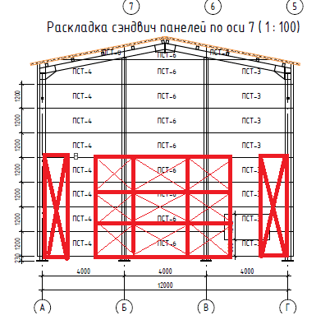План размещения стеллажей.
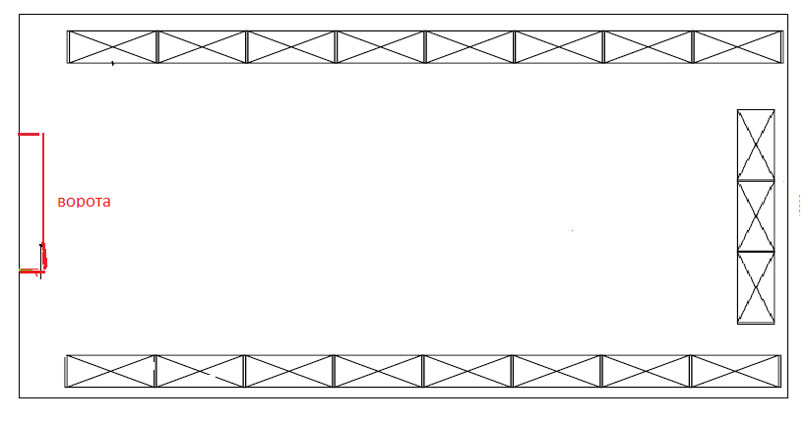
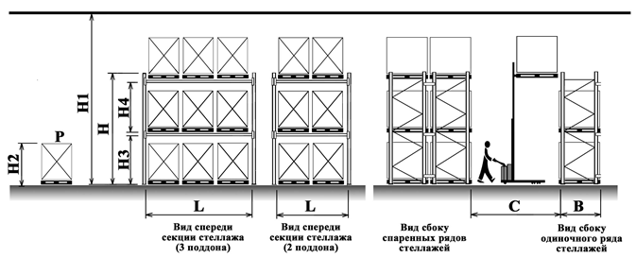
Данные для расчетов:
- Размеры помещения:
- Длина - 24 000мм.
- Ширина - 12 000мм.
- Высота помещения до горизонтального перекрытия Н1 - 8 000мм

- Вид покрытия пола на глубину 100 мм – бетон.
- Размеры поддона (Ширина х Глубина х Высота, мм: EUR: 800х1200х150(приоритетный размер) или FIN: 1000х1200х150
- Максимальный вес груза на поддоне Р - 300кг.
- Максимальная высота груза с поддоном Н2 - 2000 мм.
- Высота стеллажа до 1-го нагруженного яруса изменяемая Н3 - 1700-2200мм.
- Расстояние между ярусами Н4 - Изменяемое от 1500мм.
- Высота стеллажа общая Н - 4500мм.
- Глубина стеллажа B - 1000мм.
- Полки всех ярусов (размер Н) должны быть сплошными (для размещения мелких предметов).
- Расстояние от стены до стеллажа должно обеспечивать свободное размещение поддона на стеллаже.
- Количество поддонов на секции L – 3.
- При выбранном размещении стеллажей величина размера С не регламентируется.

Дополнительно информация:
Стеллажи должны быть металлическими со стойким, антикорозионным покрытием.
Стеллажи должны иметь возможность, в процессе эксплуатации, перемещения балок стеллажей – для возможности установки ярусов на разные уровни по высоте для различных категорий и размеров оборудования.

РАЗДЕЛ 2.
ПЕРЕЧЕНЬ РАБОТ:

- Определение и согласование объёмов работ.
- Проведение замеров на объекте.
- Предоставление проектной (ПД) и рабочей (РД) документации для утверждения и производства работ.
- Предоставление сертификатов соответствия на монтируемые изделия и материалы.
- Подготовка помещения для монтажа конструкции.
- Монтаж стеллажей.
- Сдача готовых конструкций и ввод в эксплуатацию.
- Гарантийное и постгарантийное (техническое, регламентное) обслуживание, проведение испытаний.

PS. Предложить возможные варианты стеллажей и их оптимального размещения.

РАЗДЕЛ 3.
УСЛОВИЯ ВЫПОЛНЕНИЯ РАБОТ:
Вести контроль соблюдения технологии работ, в том числе соблюдением соответствия РД и согласно нормативным документам.

РАЗДЕЛ 4.
СРОКИ ВЫПОЛНЕНИЯ РАБОТ:
До начала выполнения работ подрядчик должен предоставить календарный график со сроками выполнения работ.

РАЗДЕЛ 5.
МАТЕРИАЛЫ ДЛЯ РЕМОНТА:
Применять только сертифицированные и допущенные к производству материалы
На используемые материалы предоставить необходимые сертификаты и другие документы, подтверждающие качество и соответствие заявленным требованиям.

РАЗДЕЛ 6.
ТРЕБОВАНИЕ ПО КАЧЕСТВУ РАБОТ И МАТЕРИАЛА:
Вести работы и использовать материалы, в соответствии с требованиями и рекомендациям изложенными в перечисленных, но не ограничиваясь ими, нормативных документах.
- ГОСТ Р57381-2017. Складское оборудование СТЕЛЛАЖИ ПОЛОЧНЫЕ. Общие технические условия.
- ГОСТ 2.102 Единая система конструкторской документации. Виды и комплектность конструкторских документов
- ГОСТ 2.601 Единая система конструкторской документации. Эксплуатационные документы
- ГОСТ 2.610 Единая система конструкторской документации. Правила выполнения эксплуатационных документов
- ГОСТ 15.309 Система разработки и постановки продукции на производство. Испытания и приемка выпускаемой продукции. Основные положения
- ГОСТ 9.032—74 Единая система защиты от коррозии и старения. Покрытия лакокрасочные. Группы, технические требования и обозначения.
- ГОСТ Р3734.5.1 Электростатика. Защита электронных устройств от электростатических явлений. Общие требования.

РАЗДЕЛ 7.
ГАРАНТИЯ НА ВЫПОЛНЕННЫЕ РАБОТЫ:
Срок гарантии составляет 3 года.

РАЗДЕЛ 8.
ТРЕБОВАНИЯ К РЕЗУЛЬТАТУ РАБОТ И ПРИЕМКА:
Приемка работ осуществляется уполномоченными представителями заказчика и подрядчика.
Работы считаются принятыми после согласования заказчиком ведомости объемов выполненных работ, и подписания актов о приемке выполненных работ и ввода в эксплуатацию.

